**Влияние заместителя на кинетику образования комплексов лантанидов  
с галогенированными тетрадентатными N,O-донорными лигандами**

***Ланин Л.О.***

*Аспирант, 1 год обучения*

*Московский государственный университет имени М.В. Ломоносова,  
химический факультет, Москва, Россия*

*E-mail:* [*lanin3070@mail.ru*](mailto:lanin3070@mail.ru)

N,O-донорные гетероциклические лиганды – производные 2,2’-бипиридина – активно изучаются как перспективные экстрагенты для разделения актинидов (III) и лантанидов (III) при переработке высокоактивных отходов атомной энергетики [1]. Данная работа посвящена исследованию кинетики комплексообразования, важного практического аспекта технологического процесса экстракции.

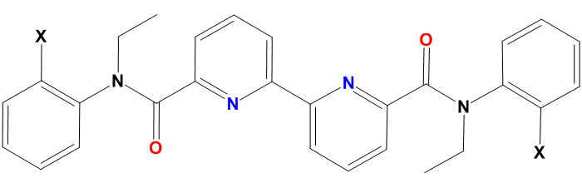Рис. 1. Общая структурная формула исследованных соединений (X = F, Cl, Br)

Кинетические кривые образования комплексов европия и неодима с каждым из трёх лигандов получены в сухом ацетонитриле при 25 °С на спектрофотометре HP 8452A. Для определения порядков реакций по методу Вант-Гоффа проведены серии опытов с соотношениями металл:лиганд, равными 1:1, 2:1 и 3:1.

На рис. 2 представлен вид полученных кинетических кривых. Все исследованные реакции протекают бы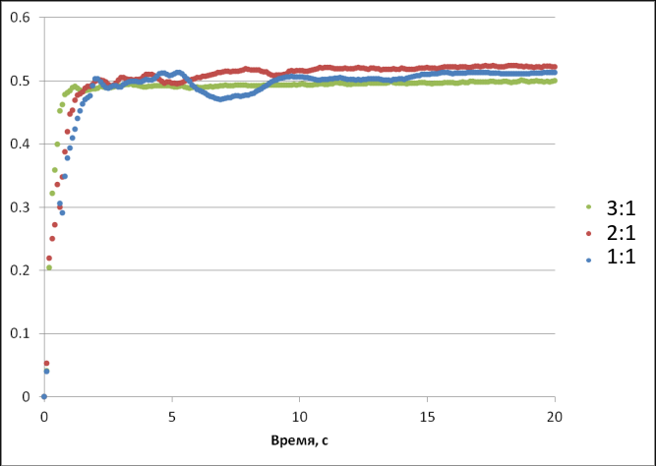стро; практически равновесие наступает спустя 2-3 секунды.

Рис. 2. Кинетические кривые реакции хлорзамещённого лиганда с Eu

Рассчитанные значения порядков реакций приведены в таблице 1.

Таблица 1. Порядок реакций комплексообразования

|  |  |  |  |
| --- | --- | --- | --- |
|  | Заместитель | | |
| Металл | F | Cl | Br |
| Eu | 0.86 | 0.74 | 0.16 |
| Nd | 1.05 | 0.96 | -0.04 |

В отличие от F- и Cl-замещённых лигандов, порядок реакций которых близок к единице, Br-форма демонстрирует почти полную независимость скорости реакции от концентрации металлов (n≈0).

*Работа выполнена при поддержке РНФ (грантовое соглашение №25-23-00141)*

**Литература**

1. Z. Kolarik, Complexation and separation of lanthanides(III) and actinides(III) by heterocyclic N-donors in solutions, Chem. Rev. 108 (2008) 4208–4252.